

Vraagspecificatie
‘Levering en beheer openbare toiletten’
TenderNed kenmerk: @@

Versie | 1.0 (definitief)
Datum | 6 juni 2025
Opgesteld: | S.A. Bookelmann
Gecontroleerd: | E. Erdogan

INHOUDSOPGAVE | blz.
1. inleiding 3
1.1. Inleiding 3
1.2. Leeswijzer: 3
2. Locaties en context 4
2.1. Locaties 4
2.2. Locatie centrum 4
2.3. Locatie Neptunusplein 4
2.4. Locatie Emiclaer 5
2.5. Locatie Vathorst 5
2.6. Scope van de Opdracht 5
2.7. Resultaat 6
2.8. Doelen 6
3. Eisen aan de levering en diensten 7
3.1. Voorbereiding, engineering en fabricage 7
3.2. Eisen aan de toilet(-modules) 7
3.3. Beheer en onderhoud 9
4. Planning, Samenwerking en verrekening van de kosten. 10
4.1. Planning 10
4.2. Principes voor de verrekening van de kosten: levering en plaatsing 10
4.3. Principes voor de verrekening van de kosten: beheerfase van de toiletten 10
4.4. Risico’s vandalisme 11

inleiding

Inleiding
Levering en beheer van openbare toiletten
De gemeente Amersfoort is voornemens om in de komende jaren, minimaal vier nieuwe openbare toiletten te realiseren. Deze toiletten moeten voor iedereen toegankelijk zijn, inclusief minder validen.

Achtergrond en behoefte
Op dit moment beschikt het centrum van Amersfoort slechts over één openbaar toilet dat toegankelijk is voor minder validen, gelegen bij de Joriskerk op de Hof. Dit toilet is 24/7 toegankelijk. De beperkte beschikbaarheid leidt tot klachten van inwoners, met name van mensen met een beperking en chronische aandoeningen. Zij ervaren het gebrek aan toegankelijke sanitaire voorzieningen als een belemmering om het centrum of andere winkelcentra in Amersfoort te bezoeken.

Ook ondernemers hebben bij de gemeente aangegeven dat er een grotere behoefte is aan openbare toiletten. De gemeente wil daarom vier openbaar toiletten realiseren: één in het centrum en drie bij winkelcentra.

Opgave
In lijn met het coalitieakkoord zet de gemeente zich in voor de uitbreiding van het aantal openbare toiletten. Dit is concreet uitgewerkt in een toiletplan. De locaties van de nieuwe voorzieningen zijn in overleg met ervaringsdeskundigen van Onbeperkt Amersfoort en ondernemers bepaald.

Vraag aan de markt
De gemeente zoekt marktpartijen die kunnen bijdragen aan de levering, plaatsing en het beheer van de nieuwe openbare toiletten. Hierbij wordt gekeken naar oplossingen die voldoen aan de eisen van toegankelijkheid, duurzaamheid en gebruiksvriendelijkheid.

In deze vraagspecificatie is de opgave voor de levering en het beheer en onderhoud beschreven en zijn eisen gegeven voor de invulling van die levering en diensten.

Leeswijzer:
In hoofdstuk 2 wordt de context van de Opdracht beschreven en de scope. In hoofdstuk drie worden de eisen gegeven die de gemeente stelt aan de te leveren openbaar toiletten en de bijbehorende diensten. In hoofdstuk 4 wordt ingegaan op de wijze waarop de inzet van de ON wordt verrekend.

Locaties en context

Locaties
De gemeente heeft 4 locaties aangewezen voor de plaatsing van openbare toiletten. Uitgangspunt is dat op alle vier de locaties een zelfreinigend openbaar toilet wordt geplaatst die modulair is. De aangewezen locaties zijn:
- Centrum, Helleplein
- Winkelcentrum Neptunusplein
- Winkelcentrum Emiclaer
- Winkelcentrum Vathorst

In de volgende paragrafen zijn de locaties nader beschreven.

Locatie centrum
In het centrum is een nieuw openbaar toilet voorzien op het Helleplein.
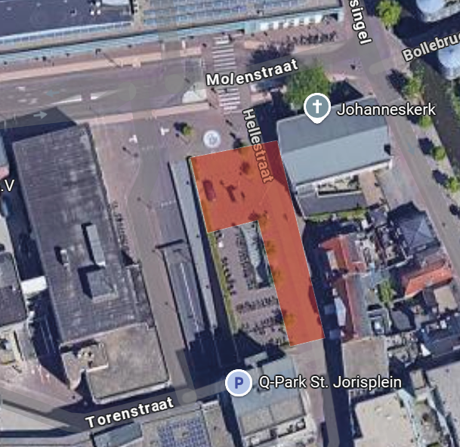
Figuur 1: locatie binnenstad, in aangegeven zoekgebied (in roodbruin aangegeven).

Locatie Neptunusplein
Op het Neptunusplein is een nieuw openbaar toilet voorzien naast de parkeerplaatsen.
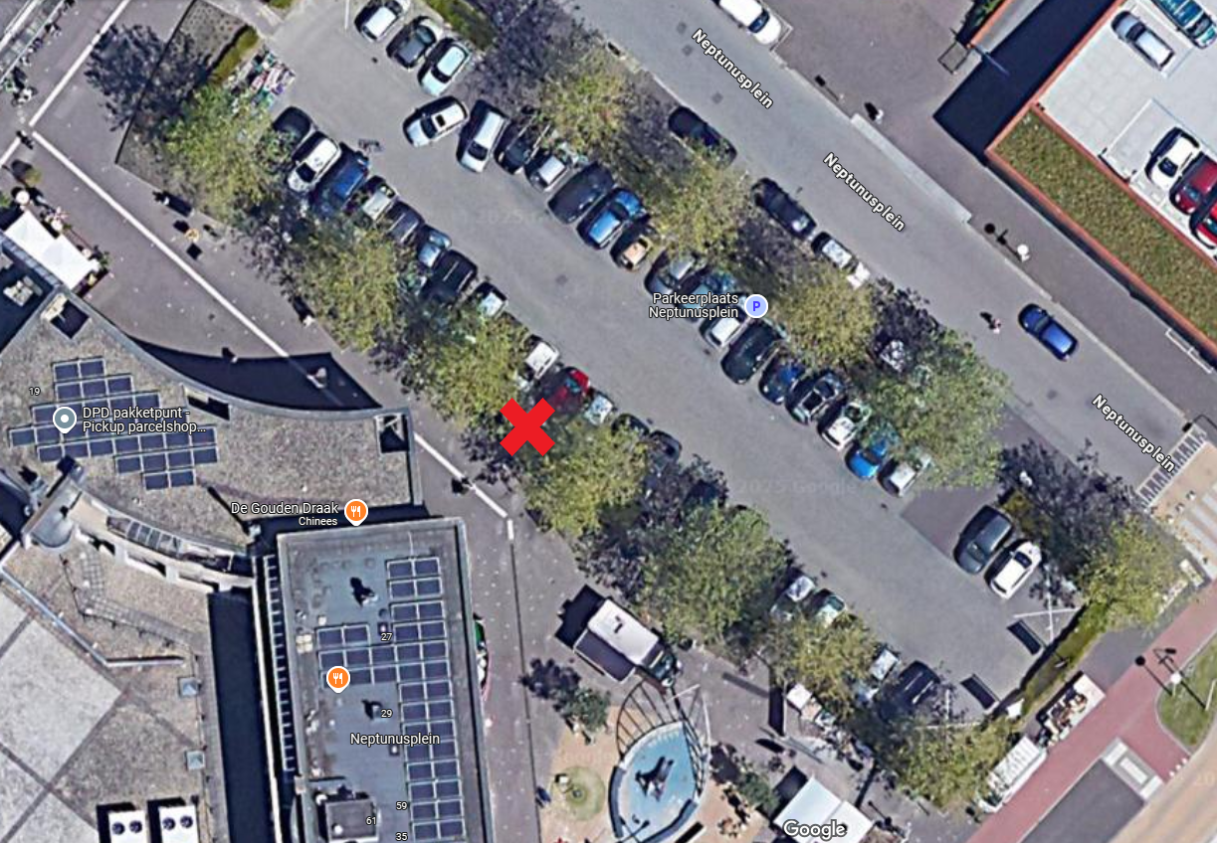
Figuur 2: locatie Neptunusplein, ter plaatse van het rode kruis.

Locatie Emiclaer
Bij het winkelcentrum Emiclaer is een nieuw openbaar toilet voorzien op de hoek van de groenstrook en parkeerplaatsen.
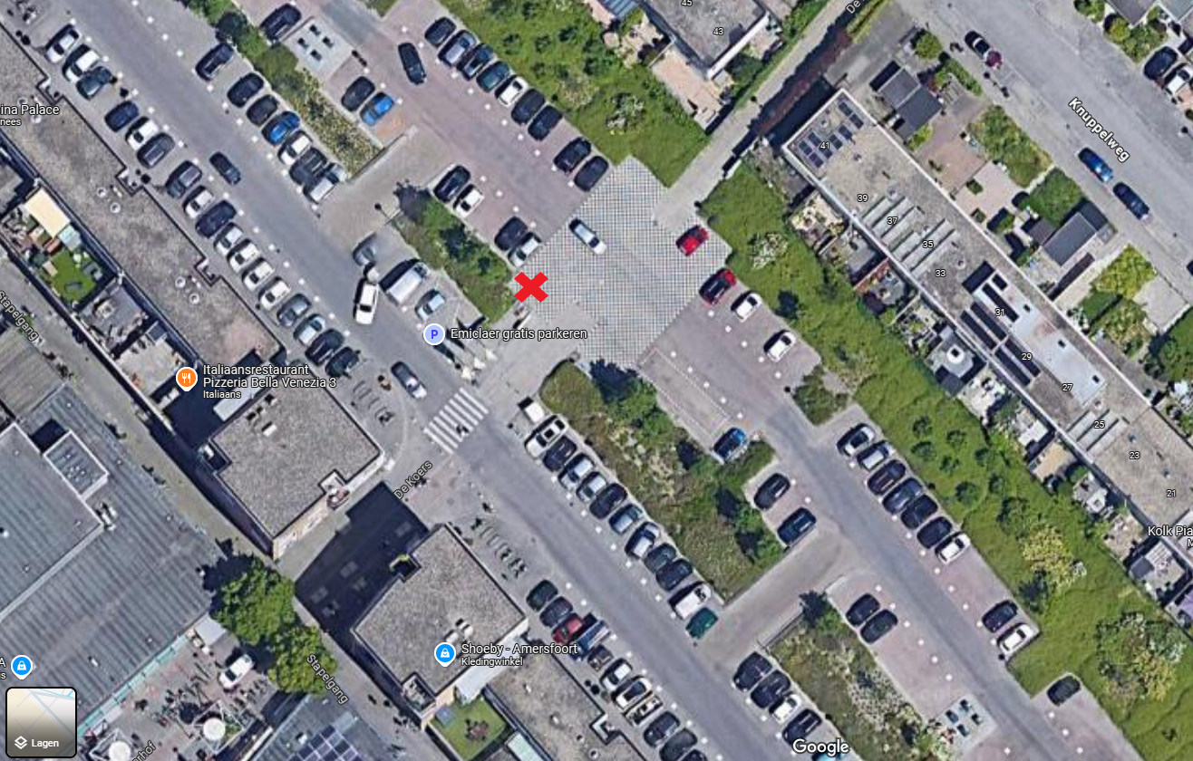
Figuur 3: locatie Emiclaer, ter plaatse van het rode kruis.

Locatie Vathorst
Bij het winkelcentrum Vathorst is een nieuw openbaar toilet voorzien op de Ursulapolder. Deze locatie is nog onder voorbehoud, in Vathorst kan de Opdrachtgever voor een alternatieve locatie kiezen.
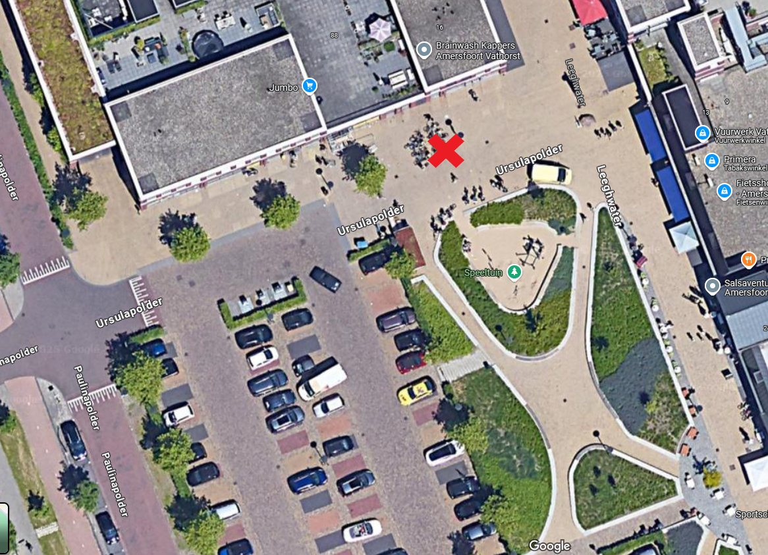
Figuur 4: voorlopige locatie Vathorst, ter plaatse van het rode kruis.

Scope van de Opdracht
De Opdrachtnemer is verantwoordelijk voor de volgende leveringen en diensten (scope op hoofdlijnen):
- Het leveren van vier modulaire toiletten
- “Bouwrijp” maken van de locaties
- Het leveren en plaatsen van een fundering voor de openbare toiletten
- Het plaatsen van de openbare toiletten
- Het aansluiten van de openbare toiletten op de benodigde nutsvoorzieningen
- Het herstellen van de verhardingen rondom de openbare toiletten
- Het meerjarig beheer, schoonmaak en onderhoud van de openbare toiletten
- Het voorzien in verbruiksartikelen van de openbare toiletten
- Coördinatie met nutspartijen voor de aansluiting op nutsvoorzieningen
- Het verwerken van betalingen van de openbare toiletten

De gemeente is verantwoordelijk voor de aanvraag van de omgevingsvergunning, de Opdrachtnemer ondersteunt de gemeente daarin door het aanleveren van de, voor de aanvraag, benodigde informatie.

De gemeente vraagt de aansluiting aan voor de elektrische energie, drinkwater en de riolering. De Opdrachtnemer is verantwoordelijk voor de coördinatie met alle nutspartijen voor de afstemming van de werkzaamheden en planning. Uitgangspunt voor de aanvragen:
- aansluiting elektrische energie: 3 x 25A
- aansluiting drinkwater: aansluiting huishoudelijk/kleinzakelijk (max. 2,5 m³/u)
- aansluiting riolering: huisaansluiting (diameter in overleg met Opdrachtnemer)

Eisen aan de levering en diensten zijn gegeven in hoofdstuk 3.

Resultaat
Het resultaat van de Opdracht is de beschikbaarheid van vier openbare zelfreinigende toiletten voor het publiek, die ook toegankelijk zijn voor minder validen.

Doelen
De gemeente heeft een aantal doelstellingen die ze graag terug wil zien in de uitvoering van de Opdracht door de Opdrachtnemer:

Betrouwbare en voorspelbare levering en plaatsing van de openbare toiletten
Toelichting: een proactieve opstelling van de opdrachtnemer bij de levering en plaatsing, conform de afgesproken planning en met een hoge klanttevredenheid van de gemeente.

Betrouwbare en voorspelbare dienstverlening gedurende de periode van beheer en onderhoud
Toelichting: een dienstverlening waarin de gemeente proactief wordt geïnformeerd en weinig omkijken naar heeft.

Hoge tevredenheid van de gebruikers voor het gebruik van de openbare toiletten
Toelichting: een hoge beschikbaarheid van de openbare toiletten en hoge gebruikerstevredenheid over de hygiëne van de openbare toiletten.

Eisen aan de levering en diensten
Onderstaand zijn de eisen gegeven die de gemeente (Opdrachtgever: OG) stelt aan de levering en de diensten van de Opdrachtnemer (ON). Deze zijn gegeven in de volgorde van levering, plaatsing en beheer en onderhoud van een individueel openbaar toilet. De eisen van toepassing voor alle vier de openbare toiletten, tenzij anders aangegeven in de eis. Voor de leesbaarheid is “openbaar toiletten” afgekort tot “toilet”.

De eisen zijn onderverdeeld in producteisen (eisen die betrekking hebben op het te leveren product, technische eisen) en proceseisen (eisen die betrekking hebben op het proces, aanpak, werkwijze van de ON).

Voorbereiding, engineering en fabricage
Nr. |  | Proceseisen | Toelichting/  opmerking
1 | 1 | De ON moet de definitieve kleurstelling en vormgeving van de belettering en de symbolen op de toiletten vaststellen met de OG. | (1) OG verzorgt de bewegwijzering.
1 | 2 | Voor start van de fabricage van de toiletten moet de ON moet het ontwerp goed laten keuren door de OG (vormgeving, kleurstelling, inpassing, toegankelijkheid en aansluitingen op nutsvoorzieningen). | (1) Beoordelingstijd van de OG max. 10 werkdagen.
1 | 4 | De ON is verantwoordelijk voor de coördinatie van de aansluiting op de nutsvoorzieningen: riolering, elektrische energie en drinkwater. | (1) Gemeente vraagt aansluiting aan.  (2) ON zorgt voor leiding voor rioolaansluiting van 1 meter uit de rand van de funderingsplaat.
1 | 5 | De ON is zelf verantwoordelijk voor de schouw van de locatie, KLIC-melding, melden van werkzaamheden aan de directe omgeving en benodigde verkeersmaatregelen.
1 | 6 | De ON moet direct na afronding fabricage (en voor plaatsing in Amersfoort) van het eerste toilet de OG in de gelegenheid stellen om een fabrieksafname te doen en testen uit te voeren. | (1) Stoppunt, zie test-protocol

Eisen aan de toilet(-modules)
De toiletten on aan de onderstaande eisen voldoen.
Nr. |  | Aspect
2 | 1 | Plaatsing | ON moet de toiletten leveren inclusief de funderingsplaat.
2 | 2 | Plaatsing | ON moet locatie bouwrijp maken (terrein vrijmaken, ontgraven, zandbed aanbrengen).
2 | 3 | Levensduur | Technische levensduur moet minimaal 15 jaar zijn.
2 | 4 | Levensduur | Toilet moet vandalismebestendig zijn.
2 | 5 | Functionaliteit | Het toilet moet zelfreinigend zijn.
2 | 6 | Functionaliteit | Het toilet moet instelbare reinigingscycli hebben.
2 | 7 | Functionaliteit | De tijd voor de reinigingscyclus moet maximaal 2 minuten zijn, inclusief drogen.
2 | 8 | Functionaliteit | Na de reinigingscyclus mogen geen zichtbare sporen van eerder gebruik zijn achtergelaten.
2 | 9 | Functionaliteit | De reiniging moet minimaal omvatten: toiletpot, achterwand, vloer, wastafel.
2 | 9 | Functionaliteit | Bij reiniging van de vloer moeten ook achtergelaten spullen worden verwijderd zoals: kranten, luiers, toiletpapier, drankverpakkingen.
2 | 10 | Veiligheid | Het toilet moet beveiligd zijn tegen het uitvoeren van de automatische schoonmaak bij aanwezigheid van personen in het toilet.
2 | 11 | Veiligheid | Het toilet moet een automatische melding doen naar de ON in het geval een persoon langer dan de maximale gebruiksduur in het toilet blijft.
2 | 12 | Verlichting | De gebruiksruimte van het toilet moet zijn voorzien van een verlichting met een sterkte van minimaal 100 lux met LED-lichtbron.
2 | 13 | Voorzieningen | De gebruiksruimte van het toilet moet mechanisch worden geventileerd.
2 | 14 | Voorzieningen | De gebruiksruimte van het toilet moet zijn voorzien van een waterpunt voor het wassen van handen.
2 | 15 | Voorzieningen | De gebruiksruimte van het toilet moet zijn voorzien van uitgifte toiletpapier, zeepdispenser, handendroger, afvalkorf en een mantelhaak
2 | 16 | Voorzieningen | Het toilet moet voorzien zijn van een automatische storingsmelding bij storing/defect naar de ON.
2 | 17 | Ontsluiting | De toegangsdeur van het toilet moet zijn voorzien van een geïntegreerde handgreep, elektromagnetische sluiting, die van binnen altijd te openen is.
2 | 18 | Ontsluiting | Het toilet moet aan de buitenzijde zijn voorzien van een "vrij/bezet/reinigen" aanduiding.
2 | 19.1 | Ontsluiting | Het toilet moet zijn voorzien van een betalingsmodule met een regeling voor de toegang tot het toilet.
2 | 19.2 | Ontsluiting | Het bedrag voor toegang tot het toilet moet vrij instelbaar zijn in de betalingsmodule.
2 | 19.3 | Ontsluiting | De toegang tot het toilet moet ingesteld kunnen worden op gratis toegang (met én zonder gebruik van bankpas/mobiel, o.i.d).
2 | 19.4 | Ontsluiting | De betalingsmodule moet digitaal betalingsverkeer accepteren (contactloos met reguliere digitale betaalmiddelen zoals bankpas, creditcard, Google wallet en Apple-pay).
2 | 19.5 | Ontsluiting | De betalingsmodule moet geschikt zijn voor “betaling” met de Eurosleutel.
2 | 20 | Ontsluiting | De openingstijden van het toilet per dag van de week moeten instelbaar zijn en gewijzigd kunnen worden door de gemeente.
2 | 21 | Modulariteit | De onderdelen van het toilet moeten vervangbaar zijn en minimaal 15 jaar leverbaar na datum van de start van de opdracht.
2 | 22.1 | Toegankelijkheid | Het toilet moet toegankelijk zijn voor mindervaliden en vlak aansluiten op de omliggende verharding.
2 | 22.2 | Toegankelijkheid | De drempelhoogte van de toegangsdeur moet 20 mm of lager zijn (voor toegankelijkheid voor rolstoelgebruikers).
2 | 22.3 | Toegankelijkheid | Het toilet moet voorzien zijn van steunbeugels voor mindervaliden, waarvan minimaal één opklapbaar.
2 | 23 | Toegankelijkheid | Het toilet moet voorzien zijn van een Nederlandstalige- en Engelstalige handleiding voor gebruikers, die leesbaar is door rolstoelgebruikers.
2 | 24 | Toegankelijkheid | Toilet moet zijn voorzien van een noodnummer van ON aan de buitenzijde en binnenzijde.
2 | 25.1 | Toegankelijkheid | Het toilet moet zijn voorzien van een aanduiding openbaar toilet in braille op het bedieningspaneel.
2 | 25.2 | Toegankelijkheid | Kleuren en contrast van het bedieningspaneel moeten zijn afgestemd op gebruik door slechtzienden.
2 | 26.1 | Vormgeving | Materialisatie en kleur van de toiletmodules moet zijn:  - Buitenwanden roestvrij staal, poedercoating (antracietgrijs, RAL 7016);  - Buitenzijde toegangsdeur roestvrij staal, poedercoating (antracietgrijs, RAL 7016);  - Buitenwanden dienen een gladde afwerking te hebben zonder sierlijnen;  - Daktrim roestvrij staal, poedercoating (gitzwart, RAL 9005)  - Deur moet geplaatst zijn in de lange wand uiterst links of rechts  - Buitenwanden en buitenzijde deur voorzien van een anti-graffiti coating
2 | 26.2 | Vormgeving | Het toilet moet rondom zijn voorzien van LED-verlichtingsstrips in de daktrim, die aangaan bij zonsondergang en uitgaan bij zonsopgang.
2 | 26.3 | Vormgeving | Toilet moet zijn voorzien van UV-bestendige- en kleurvaste materialen.
2 | 26.4 | Vormgeving | De conservering van de buitenwanden moeten bestand zijn tegen de toepassing van een wrapping (aanbrengen en verwijderen), zie tekstbox 1.
2 | 27.1 | Vormgeving | Het toilet moet aan de buitenzijde, boven de toegangsdeur, zijn voorzien van het opschrift “TOILET”, geperforeerd in het roestvrijstaal en uitgelicht/verlicht.
2 | 27.2 | Vormgeving | De symbolen vrouw/man/invalide moeten worden geplaatst direct links of rechts naast de deur.
2 | 27.3 | Vormgeving | Symbolen e.d. dienen demontabel te worden geplaatst zonder dat dit beschadigingen aan de wand geeft (of meenemen in spuitwerk).
2 | 28 | Inpassing | ON moet na plaatsing van de toiletten, de verhardingen rondom de toiletten herstellen.
2 | 29 | Inpassing | Het toilet moet een inpandige technische ruimte hebben (losse schakelkasten e.d. naast de module zijn niet toegestaan).
2 | 30 | Documentatie | Bij oplevering moet de ON de OG voorzien van een opleverdossier met revisietekeningen, elektrotechnische schema’s, handleidingen en keuringsrapporten.
2 | 31 | Oplevering | De Opdrachtnemer moet bij oplevering d.m.v. testen aantonen dat aan de eisen wordt voldaan en de BPKV-beloften uit de Inschrijving.
2 | 32 | Optie | De ON moet meewerken aan de mogelijkheid zoals beschreven in tekstblok 1.

Tekstblok 1: Gemeente wil de mogelijkheid hebben om op de zijkant of achterkant van de module een kunstenaar de gelegenheid te geven om daar een kunstuiting te laten plaatsen. De Opdrachtnemer moet rekening houden dat deze kunstuiting door middel van een wrap wordt aangebracht.

Beheer en onderhoud
Nr. |  | Proceseisen | Toelichting/  opmerking
3 | 1.1 | De Opdrachtnemer moet het preventief onderhoud verzorgen. Daaronder valt:  - het functioneel (in werking) houden van de toiletten  - preventief onderhoud, inclusief te vervangen onderdelen  - borgen dat de toiletten aan de wettelijke eisen voldoen en de daarbij behorende keuringen (laten) uitvoeren
3 | 1.2 | De Opdrachtnemer moet het correctief onderhoud verzorgen. Daaronder valt:  - toilet op afstand monitoren, ontvangen van automatische storingsmeldingen;  - het opvolgen en oplossen van storingen, inclusief vervangen van onderdelen.
3 | 2 | De Opdrachtnemer moet 24/7 de door gebruikers of het toilet automatisch gemelde storingen en meldingen ontvangen en afhandelen, als onderdeel van het correctief onderhoud. Dit omvat:  - Telefonische bereikbaarheid van 24/7 op een storingsnummer (direct aan de lijn of binnen 20 minuten melder terugbellen).  - Direct doorzetten van meldingen van personen die langdurig in het toilet verblijven naar BOA’s of meldkamer politie.  - Na melding “onbruikbaar toilet” door storing/defect: binnen 24 uur na melding oplossen van de storing/defect.
3 | 3 | De ON moet het beheer verzorgen. Onder beheer valt:  - schoonmaak, legen van afvalkorf en verwijderen overig afval  - het zorgen dat verbruiksgoederen (zoals toiletpapier, zeep) beschikbaar zijn en aangevuld worden  - het controleren op beschadigingen of graffiti en het repareren/verwijderen  - monitoren van de werking van de toiletten  - aanpassen van de reinigingscycli  - Indien er een melding wordt gedaan dat het toilet niet schoon is of toiletpapier niet meer beschikbaar: binnen 24 uur aanvullend reinigen/toilet voorzien van toiletpapier  - Indien een melding wordt gedaan dat zeep niet beschikbaar is: binnen 48 uur het toilet voorzien van zeep (of bij melding in weekend/feestdag: de eerstvolgende werkdag)
3 | 4 | De ON moet schoonmaak uitvoeren met biologisch afbreekbare schoonmaakmiddelen en het toilet voorzien van ongebleekt toiletpapier.
3 | 5 | Vervoersmiddelen die gebruikt worden voor onderhoud en beheerwerkzaamheden moeten voldoen aan de eisen die worden gesteld aan zero-emissie-zones.

Planning, Samenwerking en verrekening van de kosten.

Planning
Na opdrachtverstrekking vindt afstemming plaatst over de planning. Hierin worden doorlooptijden doorgenomen van het ontwerpproces, aanvraag van de nutsvoorzieningen, vergunningen, de fabricage, levering en plaatsing van de toiletten. Doel is te komen tot een realistische en haalbare planning.

De gemeente hecht belang aan de plaatsing van het eerste toilet in het centrum in het 1e kwartaal van 2026, zoals aangegeven in de tabel.

Locatie toilet | Uiterlijk plaatsing en in gebruik:
Centrum, Helleplein | z.s.m., uiterlijk 1e kwartaal 2026
Neptunusplein | 2e kwartaal 2026
Emiclaer | 2e kwartaal 2026
Vathorst | 2e kwartaal 2026

Principes voor de verrekening van de kosten: levering en plaatsing
De Opdrachtnemer geeft een aanneemsom voor de levering en plaatsing van 4 toiletten. De Opdrachtnemer kan voor de voorbereiding, fabricage en plaatsing de kosten declareren volgens het onderstaande schema. Als er staat “aanneemsom” dan betreft het een percentage van de aanneemsom, als er staat “per toilet”, dan betreft het deel van de aanneemsom van één toilet.

Werkzaamheden | Betreft: | % | Opmerking
Start voorbereiding en engineering | Ontwerp, (werk)voorbereiding | 5 | Aanneemsom
Start fabricage* | Bij aanvang fabricage | 20 | Per toilet
Afronding fabricage* | Toiletmodule is transportklaar | 20 | Per toilet
Plaatsing, testen, opleveren | Toiletmodule is opgeleverd en in werking | 45 | Per toilet
Aanleveren opleverdocumentatie | Technisch dossier, as-built tekeningen en -gegevens. | 10 | Per toilet
* Bij betaling van geprefabriceerde onderdelen overlegt de ON een verklaring van eigendomsoverdracht (verklaring dat het eigendom van geprefabriceerde onderdelen bij de OG rust indien de ON zijn (financiële) verplichtingen naar leveranciers niet nakomt, in staat van faillissement wordt verklaard, onder curatele wordt gesteld of surseance van betaling wordt verleend).

Principes voor de verrekening van de kosten: beheerfase van de toiletten
Kosten voor de aansluiting en verbruik nutsvoorzieningen (elektrische energie en drinkwater) worden gedragen door de Opdrachtnemer. De aansluiting voor de riolering staat op naam van de gemeente (hierdoor hoeft de Opdrachtnemer geen kosten te maken voor het rioolrecht).

Kosten voor het beheer en onderhoud, inclusief verbruiksgoederen worden gedragen door de Opdrachtnemer. Kosten voor het complete onderhoud, inclusief onderdelen en storingsafhandeling worden gedragen door de Opdrachtnemer.

Opbrengsten: in het geval er betaald moet worden voor het gebruik van één of meer toiletten, dan wordt de betaling verwerkt door de Opdrachtnemer. De opbrengsten komen ten goede aan de Opdrachtgever. Opbrengsten worden maandelijks of per kwartaal afgedragen aan de gemeente of verrekend in de factuur aan de gemeente.

Opdrachtnemer declareert maandelijks bij de gemeente middels een digitale factuur.

Regeling voor het aanpassen van de prijzen i.v.m. inflatie e.d. is opgenomen in de overeenkomst.

Risico’s vandalisme
De Opdrachtnemer zorgt zelf voor een vandalismebestendige uitvoering, wat inhoudt dat het ontwerp en de uitvoering zodanig is dat zonder speciaal gereedschap er geen onderdelen verwijderd of afgebroken kunnen worden. Ook moet het toilet bestand zijn tegen onbeholpen en ruw gebruik (“hufterproof”) en de gebruikte materialen moeten niet graffiti- of brandgevoelig zijn.

Het risico van “klein vandalisme” is voor de Opdrachtnemer. Klein vandalisme omvat krassen, geplakte stickers en kauwgom, aangebrachte tag’s en graffiti. Schade doordat de Opdrachtnemer de uitvoering onvoldoende “hufterproof” heeft gemaakt is voor risico van de Opdrachtnemer.

Het risico van “groot vandalisme” is voor de gemeente. Groot vandalisme omvat vuurwerkschade, schade door gebruik van gereedschappen zoals een koevoet, hamer en schade door brandstichting. Bij schade door verkeer zonder bekende dader (zoals schade door aanrijdingen) moet de Opdrachtnemer eerst de schade verhalen via het Waarborgfonds motorverkeer. Het eigen risico dat het waarborgfonds hanteert wordt door de gemeente betaald.

In het geval de Opdrachtnemer meent recht te hebben op een kostenvergoeding voor het herstellen van de schade, meldt de Opdrachtnemer de schade door “groot vandalisme” schriftelijk aan de gemeente, onder overlegging van bewijsdocumentatie, zoals schaderapport, foto’s. Afhandeling geschiedt in onderling overleg tussen gemeente en Opdrachtnemer, waarbij de Opdrachtnemer een schriftelijke onderbouwing verstrekt van de kosten voor herstel.

Afkortingen en terminologie
Afkorting of term | Uitleg | Opmerking
24/7 | 24 uur per dag, 7 dagen per week, gehele jaar | Op elk moment van de dag, ook in het weekend en op feestdagen.
Modulair | Modulair: een modulair toilet is een module met daarin alle faciliteiten voor het toilet en bijbehorende voorzieningen die als één zelfstandig geheel kan worden geplaatst op een funderingsplaat. De module is volledig operationeel na het aansluiten van riolering, drinkwater en elektriciteit. | De module is geschikt om, na afkoppelen nutsvoorzieningen, als geheel te worden gehesen en op een andere locatie te worden geplaatst op een funderingsplaat en daar gebruikt te kunnen worden als toilet.
OG | Opdrachtgever | Gemeente Amersfoort
ON | Opdrachtnemer
Toilet | Openbaar toilet | Door de ON te leveren modulaire unit met toiletvoorziening, incl. fundering.

Deskundig, bekwaam en zorgvuldig handelen
De OG gaat uit van een deskundig, bekwaam en zorgvuldig handelend ON, zowel in de interpretatie van informatie, uitwerking van ontwerp, communicatie met derden en het uitvoeren van de Werkzaamheden.

